**Laboration 1**

**Uppgift 1**

Kod:



Utdata:



Graf:

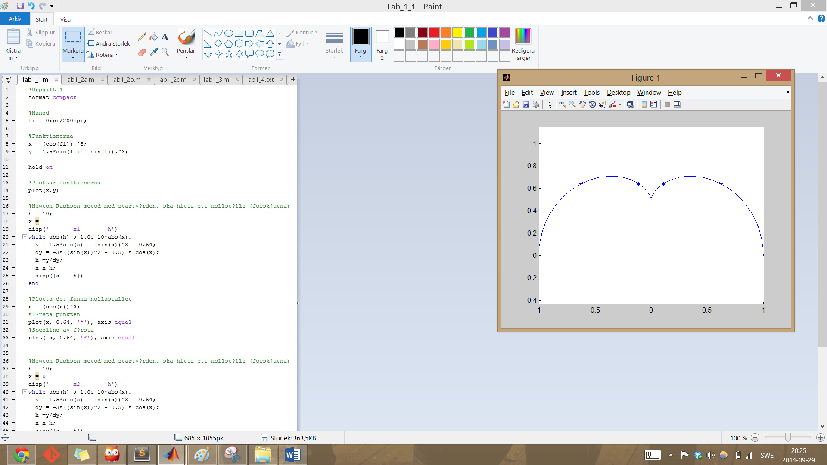

**Uppgift 2a**

Kod:

Graf:

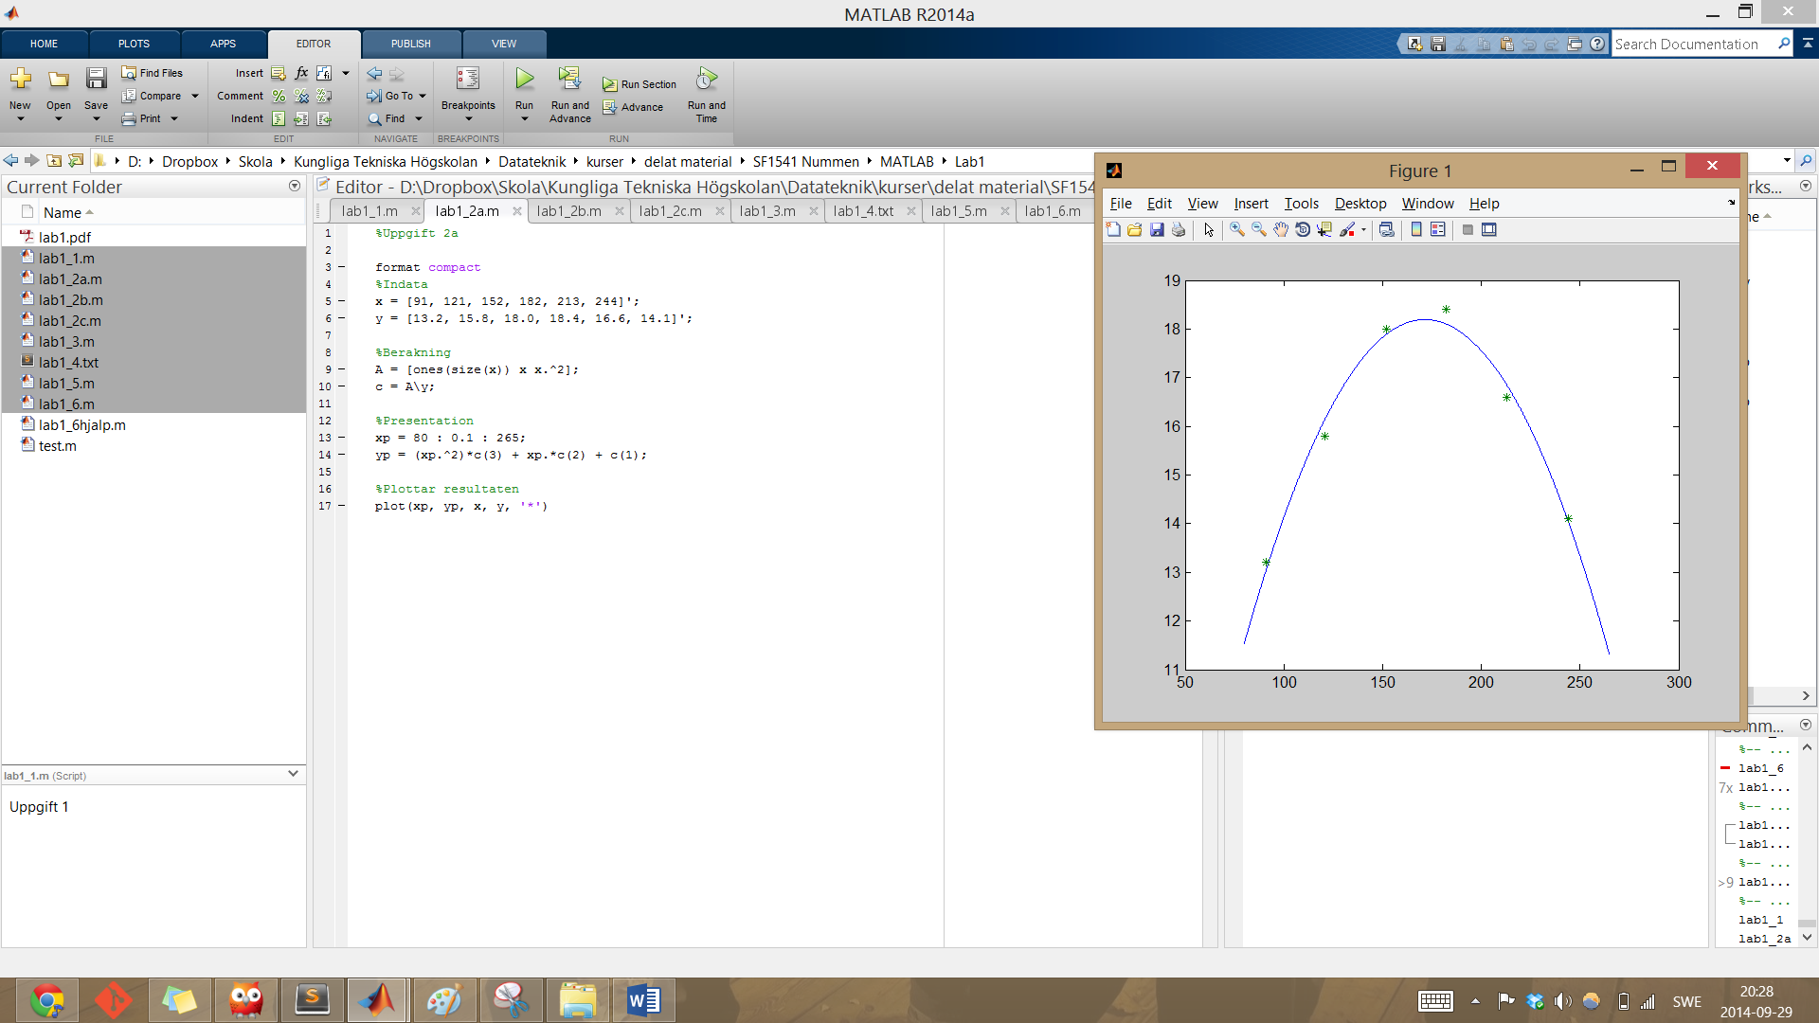

**Uppgift 2b**

Kod:

Utdata:



Graf:

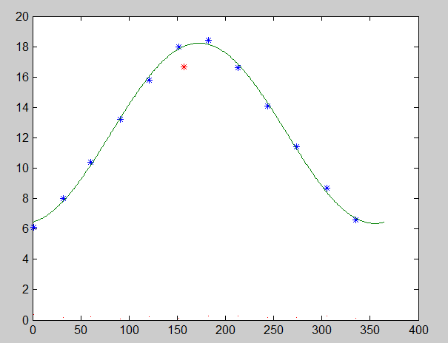

**Uppgift 2c**

Kod:

Utdata:

>> lab1_2c

k =

3

Felkvadratsumman =

0.0358

langd_Nationaldag =

18.2186

>>

Graf:

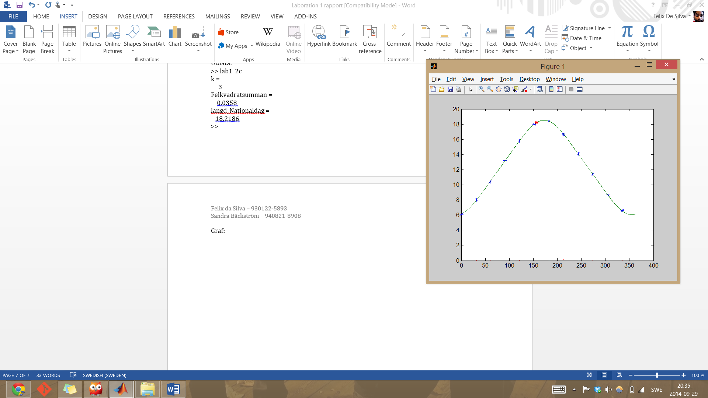

**Uppgift 3**



Utdata:

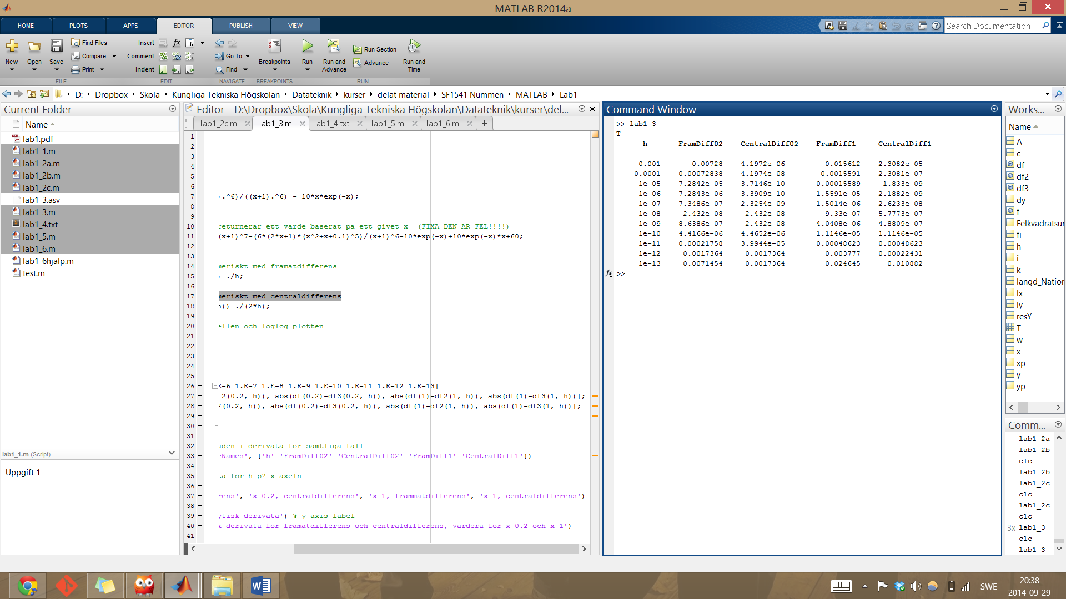

Graf:

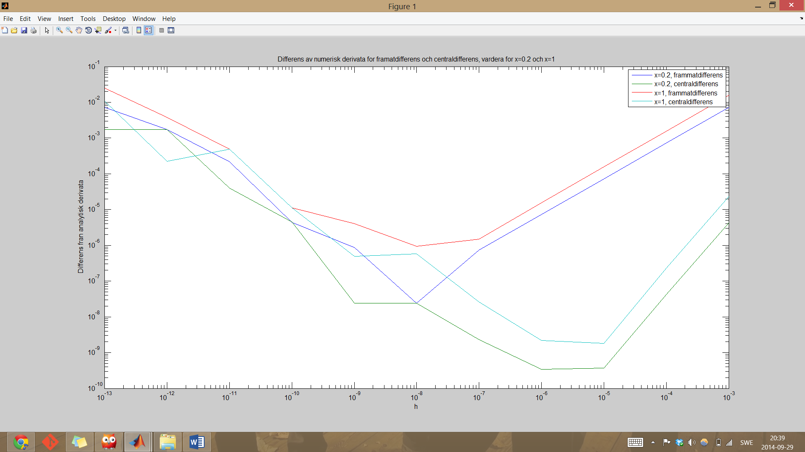

Det går att se i grafen att beräkningen av derivata med hjälp av centraldifferens ger ett mindre fel än framåtdifferens. Centraldifferens ger ett mindre fel då metoden närmar sig nollstället från två håll samtidigt, istället för att närma sig från enbart håll.

**Uppgift 4**



**Uppgift 5**

Kod: 

Utdata:

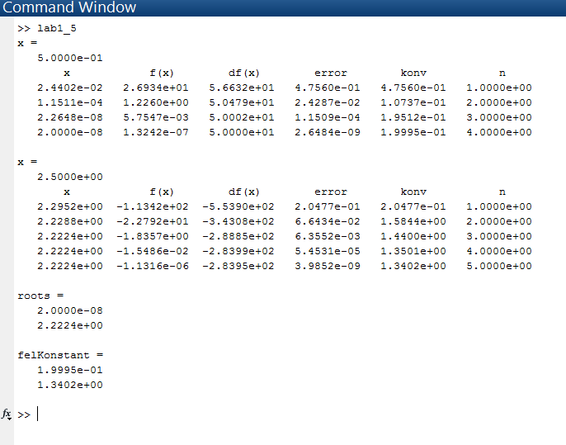

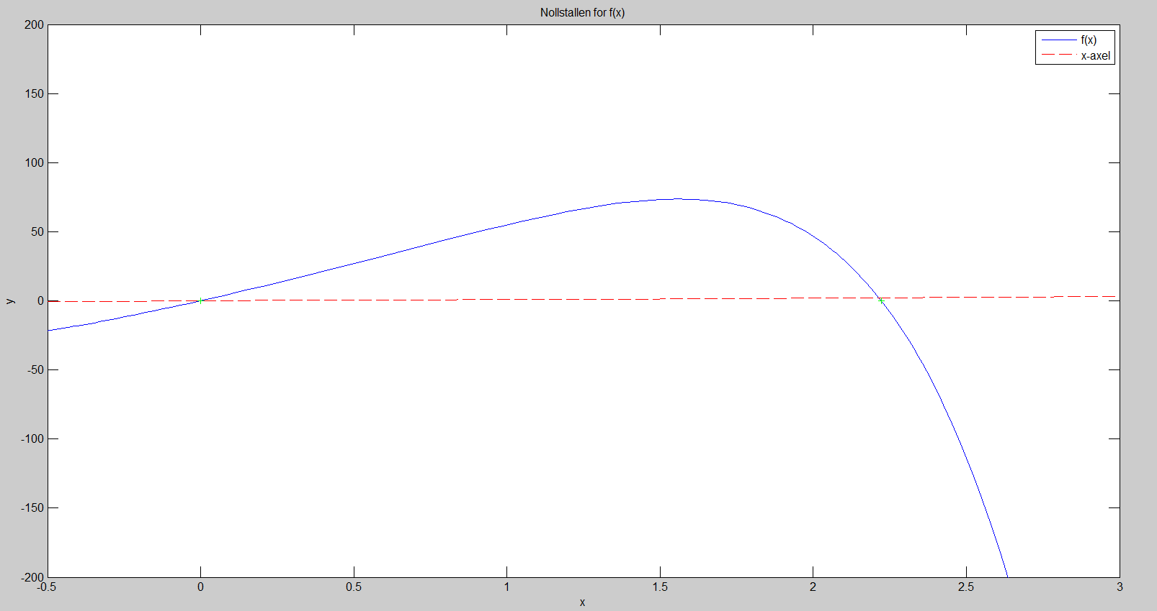Graf:

**Uppgift 6**

Kod:





Utdata:

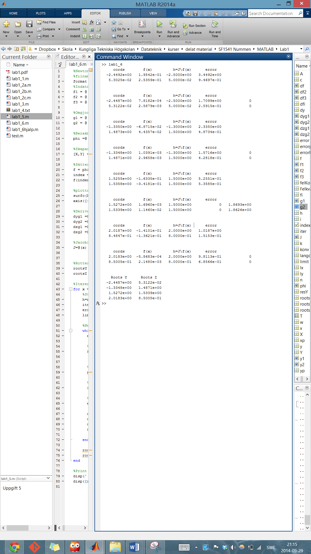

Graf:

